RESOLUÇÃO Nº 14 DE 23 DE OUTUBRO DE 2020

Dispõe sobre o calendário dos feriados e pontos facultativos para o Consórcio Intermunicipal de Turismo Costa Verde e Mar – CITMAR.

Leonel José Martins, Prefeito Municipal de Balneário Piçarras e Presidente do Consórcio Intermunicipal de Turismo Costa Verde e Mar - CITMAR, no uso de suas atribuições que lhe conferem o Estatuto Social da Entidade,
CONSIDERANDO que o CITMAR tem sua sede no Município de Itajaí.
RESOLVE,
Art. 1º. O calendário dos feriados e pontos facultativos para o CITMAR deverá seguir o disposto pelo município sede do Consórcio, qual seja o município de Itajaí/SC.
Art. 2º. Nas datas fixadas como ponto facultativo, os serviços públicos considerados essenciais devem garantir o atendimento por meio de escalas de serviço ou plantão.
Art. 3º. Esta Resolução entra em vigor em 23 de outubro de 2020.
Itajaí/SC, 23 de outubro de 2020.
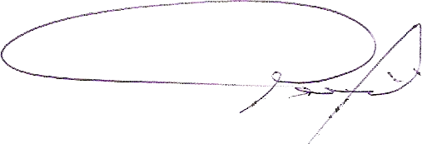

LEONEL JOSÉ MARTINS
Prefeito Municipal
Presidente do CITMAR

